คู่มือการใช้งาน (User Manual)  
สำหรับผู้ใช้งานของ Line Bot Imagi

Line Bot มีทั้งหมด 2 ฟังก์ชั่นการใช้งาน โดยแบ่งได้เป็น   
1. การ Generate ภาพจาก chat มีรูปแบบของคำสั่งเป็นดังนี้

* ขอภาพ"(คำอธิบาย)"
* GEN:(คำอธิบาย)

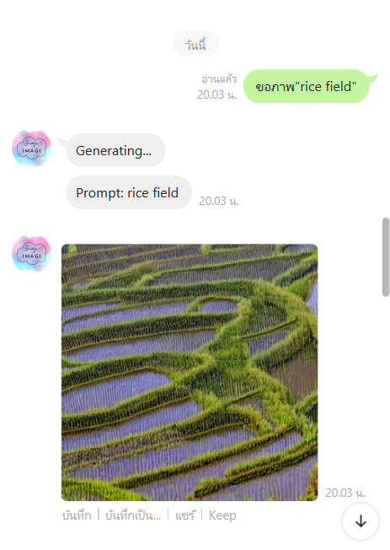โดยที่ คำอธิบาย นั่นต้องเป็นภาษาอังกฤษเท่านั่น โดยหากพิมพ์เป็นภาษาอื่น จะมีการแจ้งเป็นข้อความว่า “ Please use only English character for the prompt ”

รูปที่ 1.1 และ รูปที่ 1.2 แสดงการทำงานของการใช้คำสั่ง ขอภาพ "(คำอธิบาย)" และ gen: (คำอธิบาย)

ง

2.ทำซ้ำจากค่าที่ได้รับมา มีรูปแบบของคำสั่งเป็นดังนี้

- ขอภาพอีก

- Repeat  
หากยังไม่ได้ใส่ค่าลงไปก่อนหน้า จะมีการแจ้งเป็นข้อความ

“ Sorry, you haven't entered a promptyet. ”

รูปที่ 2.1 และ รูปที่ 2.2 แสดงการทำงานของการใช้คำสั่ง ขอภาพอีก และ Repeat

ง